ФЕДЕРАЛЬНОЕ ГОСУДАРСТВЕННОЕ БЮДЖЕТНОЕ   
ОБРАЗОВАТЕЛЬНОЕ УЧРЕЖДЕНИЕ ВЫСШЕГО ОБРАЗОВАНИЯ

«СИБИРСКИЙ ГОСУДАРСТВЕННЫЙ УНИВЕРСИТЕТ ТЕЛЕКОММУНИКАЦИЙ И ИНФОРМАТИКИ»

ОТЧЁТ ПО ЛАБОРАТОРНОЙ РАБОТЕ №4  
по дисциплине «Человеко-машинное взаимодействие»

Выполнил: студент гр. ИП-813  
Захарова К.Ю.

Проверил:   
Мерзлякова Е.Ю

Новосибирск 2020

# Постановка задачи

**Цель:**

Научиться проводить CWT-анализ

**Требование:**

Выбрать программу, успешно выполняющую минимум две задачи. Программа должна иметь недостатки интерфейса, быть «не идеальной».

**Задание**:

Провести CWT-анализ двух задач выбранной программы. Отчет оформить на бумаге.

# Ход работы

В качестве исследуемой программы взята программа, разработанная мной по дисциплине «Визуальное программирование и человеко-машинное взаимодействие».

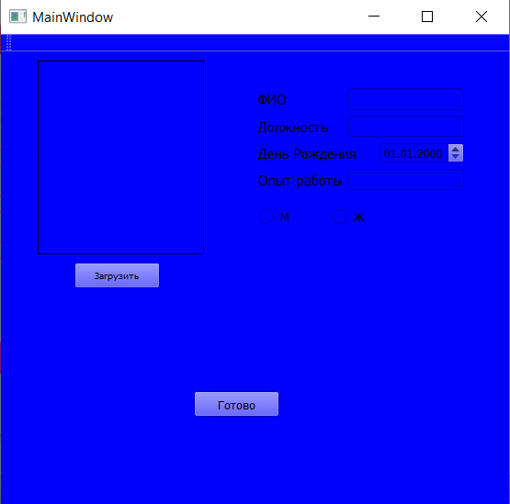

Рисунок 1. Начальный вид приложения

**Задача №1:**Составить информацию о студенте и вывести её в другой форме.

***Список действий***:

1. Загрузить фотографию. Для того, чтобы загрузить фото, пользователю необходимо нажать на советующую кнопку «Загрузить», в открывшемся диалоговом окне выбрать нужную фотографию.

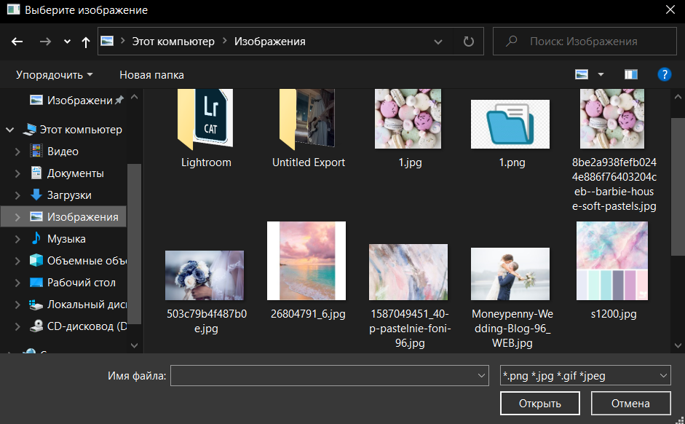

1. Нажать кнопку «Открыть». На форме будет показана фотография.

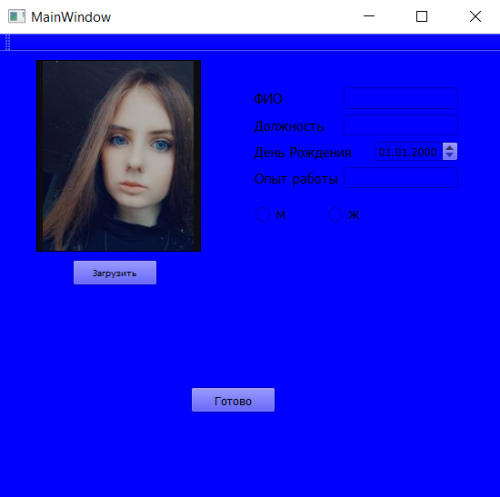

1. Для того, чтобы заполнить поля «ФИО», «Должность», «День Рождения», «Опыт работы» и «Пол», пользователю необходимо поставить курсор в выделенное поле рядом с нужным разделом и ввести данные с клавиатуры. Чтобы выбрать пол и дату рождения, пользователю необходимо направить курсор на нужную ячейку с информацией и нажать на неё.
2. Для того, чтобы вывести готовую информацию о студенте на другой форме, нужно нажать на кнопку «Готово».

***История действий*** ***пользователя***, впервые столкнувшегося с данной программой:

1. Нажимаем на кнопку «Загрузить». У пользователя возникает вопрос «Какое именно изображение нужно загрузить?». Предполагаем, что проблема решена.
2. Нажимаем кнопку «Открыть».
3. Нужно заполнить поля «ФИО», «Должность», «День Рождения», «Опыт работы» и «Пол». Пользователь сталкивается с проблемой, так как нигде нет справочной информации о том, как это можно сделать. Предполагаем, что проблема решена.
4. Нажимаем кнопку «Готово».

***Найденные проблемы***:

1. Отсутствует объяснение того, какое именно изображение нужно загрузить (личное фото или любое изображение, не связанное со студентом).
2. Отсутствует образец заполнение информации пользователем .

**Задача №2**: Сохранить файл и открыть информацию о студенте.

***Список действий***:

1. Нажимаем кнопку «Save»,чтобы сохранить информацию в документе.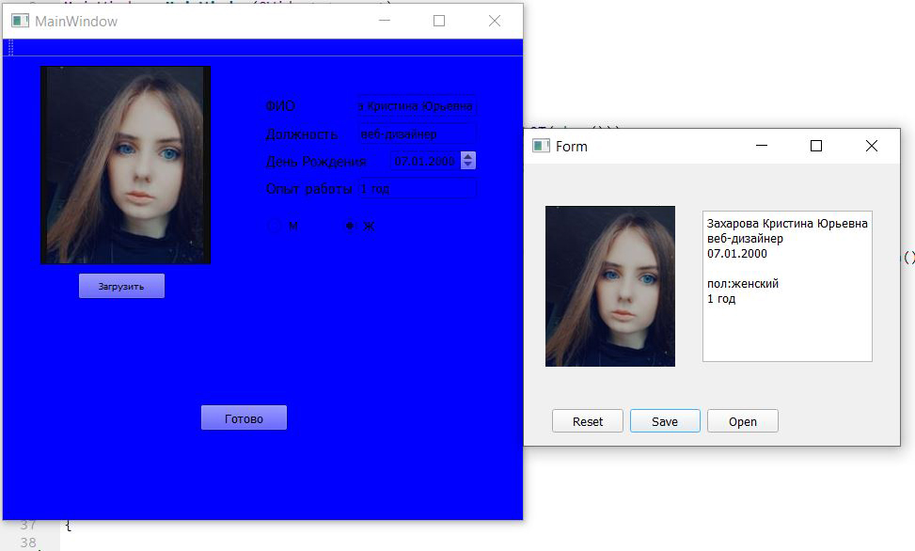
2. Для открытия файла, нужно нажать на кнопку «Open», в открывшемся диалоговом окне выбрать нужный файл и нажать на кнопку «Открыть»,

***История действий пользователя***, впервые столкнувшегося с данной программой:

1. Нажимаем кнопку «Save» и вводим имя файла. У пользователя возникает вопрос «Точно ли сохранился список задач?», так как он не получил обратную связь об успешном сохранении. Предполагаем, что проблема решена.
2. Пользователь не сразу может понять, как открыть файл, и в какой директории он сохранился. Предполагаем, что проблема решена и пользователь открыл нужный файл.

***Найденные проблемы***:

1. Отсутствует обратная связь после сохранения информации о студенте в файл.
2. Название кнопок на английском языке может вызвать затруднение, пользователь может забыть, в какую директорию он сохранил файл, отсутствует информация об истории сохранения файла.